**พิธีมอบประกาศณียบัติรปราชญาชาวบ้านในตำบลทุ่งลูกนก**

**ภูมิปัญญาด้านขนมไทย**

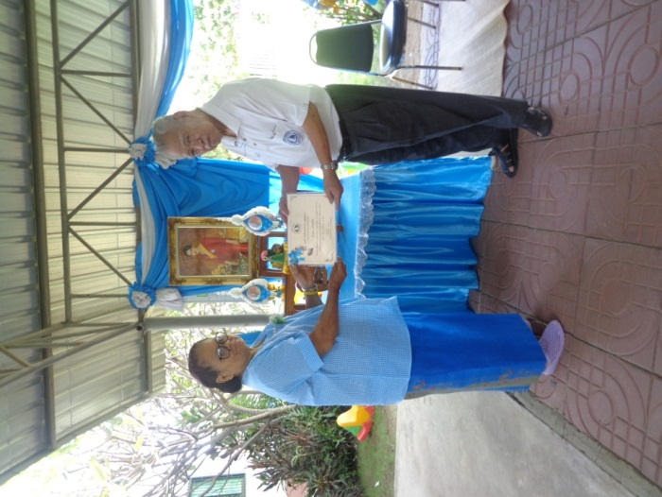

**ภูมิปัญญาด้านขนมไทย**

**(ข้าวต้มมัด/ขนมต้มมัดใต้)**

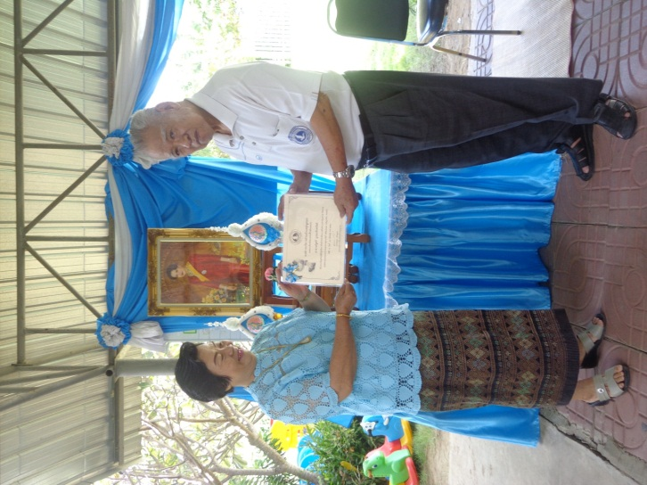

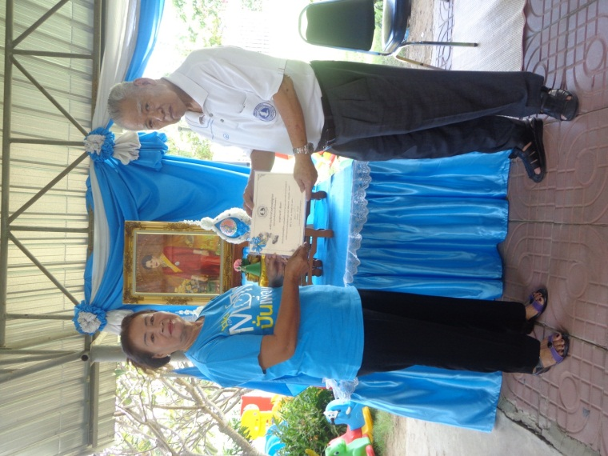

**ภูมิปัญญาด้านขนมไทย (ขนมวุ้นแฟนซี)**

**ภูมิปัญญาด้านการจักสาน**

